TAREA
Fecha: 08/5/26
- Recortar y pegar palabras con FR y FL (3 de cada una). Luego escribir oraciones respetando la mayúscula y el punto color.
- Recortar y pegar 2 materiales sólidos y 2 materiales líquidos.
- Ordenar de menor a mayor los siguientes números
104-111-100-87-95-145-123
- Escribir en letras
134………………..
129………………….
133…………………
137………………….
- Ordenar y resolver las operaciones
26+23=
45+12=
93-43=
86-22=
- Leer las palabras y ordenar alfabéticamente

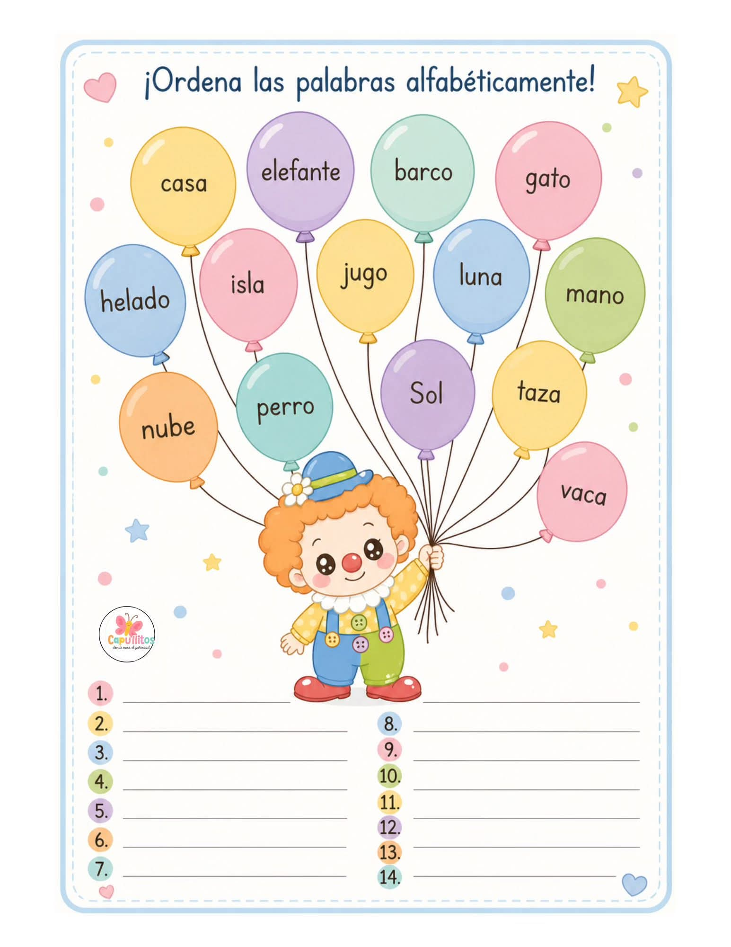

- Leer detenidamente el texto y responder las preguntas en oración.

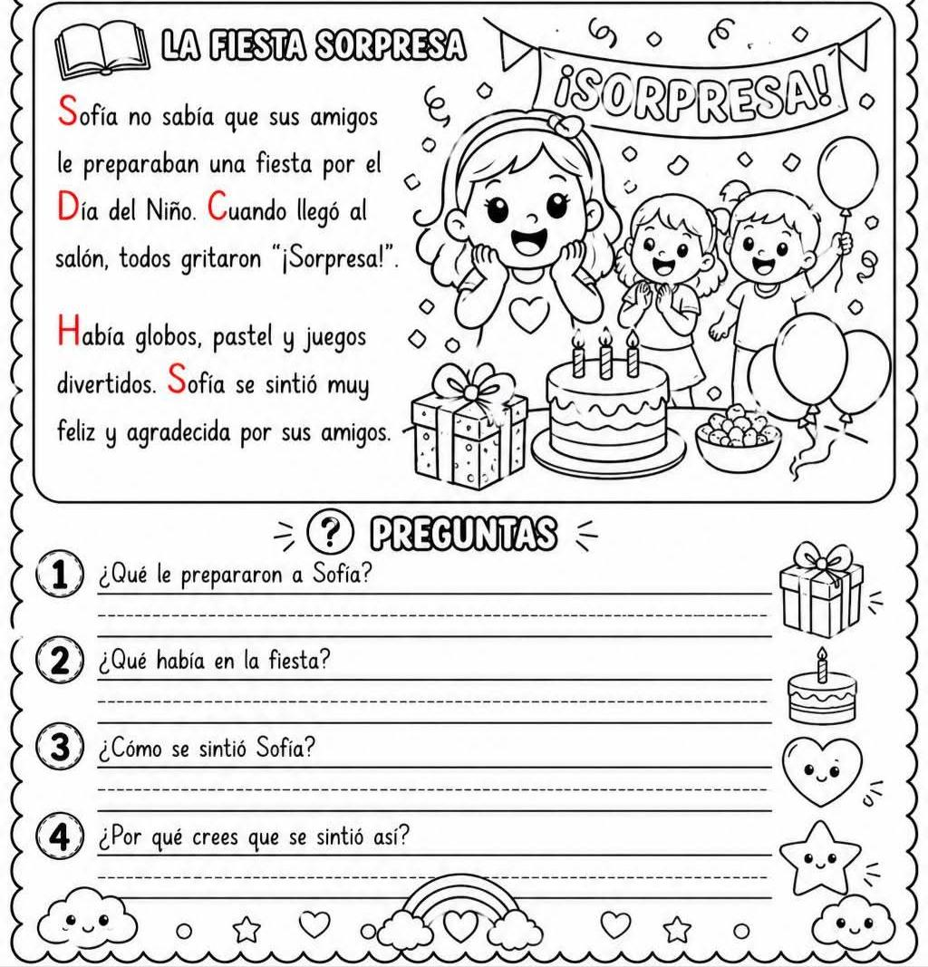

Fecha de presentación de la tarea: 11/5/26
Notif:

